ГОСУДАРСТВЕННОЕ ОБРАЗОВАТЕЛЬНОЕ УЧРЕЖДЕНИЕ

ВЫСШЕГО ПРОФЕССИОНАЛЬНОГО ОБРАЗОВАНИЯ

"ДОНЕЦКИЙ НАЦИОНАЛЬНЫЙ ТЕХНИЧЕСКИЙ УНИВЕРСИТЕТ"

Факультет ИСП

Кафедра ПИ

Лабораторная работа №3

по курсу: «Технология разработки и сопровождения Интернет-сайтов»

по теме: «Поиск и замена при помощи регулярного выражения»

Выполнил:

ст. гр. ПИ-19а

Сахоненко Д.Ю.

Проверил:

Артёменко О.Г.

Филипишин Д.А.

ДОНЕЦК – 2022

**Задание**: Написать программу на языке PHP, которая содержит регулярное выражение, выполняющее действие, описанное в вариантах задания. Текст, предназначенный для обработки, хранится в файле. Результат работы программы должен быть сохранён в другом, выходном файле.

**Вариант 16**

Заменить все четные буквы каждого слова строк файла англоязычного текста на верхний регистр.

Код программы:

**base.css:**

.base {

position:absolute;

width: 30%;

left: 35%;

top: 25%;

text-align: center;

word-break:break-all;

}

.result {

width: 100%;

}

**lab3.php:**

<!DOCTYPE html>

<html>

<head>

<title>lab3</title>

<meta content="text/html; charset=utf-8">

<link rel="stylesheet" type="text/css" href="base.css">

</head>

<body>

<div class="base">

<h4>Выбор файла</h4>

<p>Выберите файл для замены</p>

<form method="post" enctype="multipart/form-data" width="300px">

<input type="file" name="filename"/><br/><br/>

<input type="submit" value="Найти и заменить"/>

</form>

<div class="result">

<?php

function getEnglishWords($string)

{

if (preg_match_all("/\b([a-zA-z]{1,})\b/ui", $string, $matches)) {

return $matches[1];

}

return array();

}

function change_register($word){

if(strlen($word)<2){

return $word;

}

for ($i=1; $i < strlen($word); $i+=2) {

$char = strtoupper(mb_substr($word, $i, 1));

$word = substr_replace($word, $char, $i,1);

}

return $word;

}

if ($_FILES && $_FILES["filename"]["error"]== UPLOAD_ERR_OK)

{

move_uploaded_file($_FILES["filename"]["tmp_name"], 'new_file.txt');

$file_array = file('new_file.txt');

$file = fopen('new_file.txt', 'w') or die("Не удалось открыть файл");

echo "<h5>Результаты замены:</h5> <p>";

foreach ($file_array as $line) {

$words = getEnglishWords($line);

foreach ($words as $word) {

$new_word = change_register($word);

$line = preg_replace('/\b'.$word.'\b/', $new_word, $line);

}

echo $line."<br/>";

fwrite($file,$line);

}

fclose($file);

echo "</p><p></p><a href='download.php'>Сохранить файл</a><p></p>";

}

?>

</div>

</div>

</body>

</html>

**download.php:**

<?php

if (file_exists("new_file.txt")) {

if (ob_get_level()) {

ob_end_clean();

}

header('Content-Description: File Transfer');

header('Content-Type: application/octet-stream');

header('Content-Disposition: attachment; filename=new_file.txt');

header('Content-Transfer-Encoding: binary');

header('Expires: 0');

header('Cache-Control: must-revalidate');

header('Pragma: public');

header('Content-Length: ' . filesize('new_file.txt'));

readfile('new_file.txt');

exit;

}

?>

**Экранные формы:**

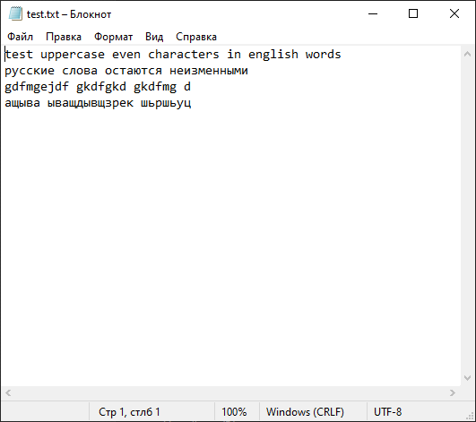

Рисунок 1 – Исходный файл

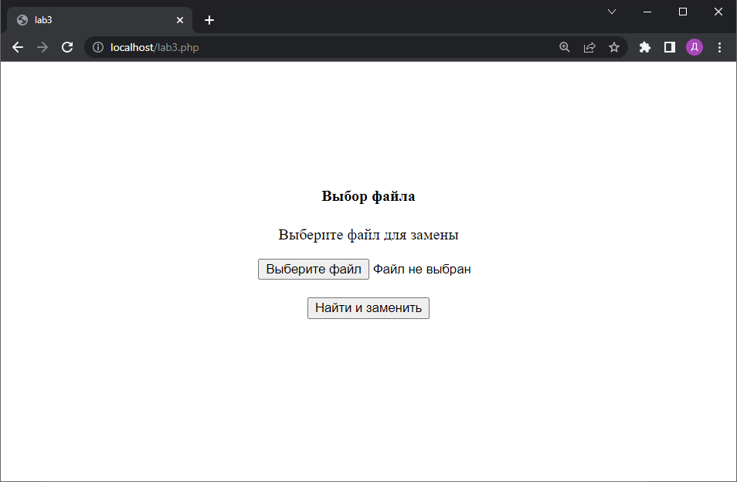

Рисунок 2 – Выбор файла

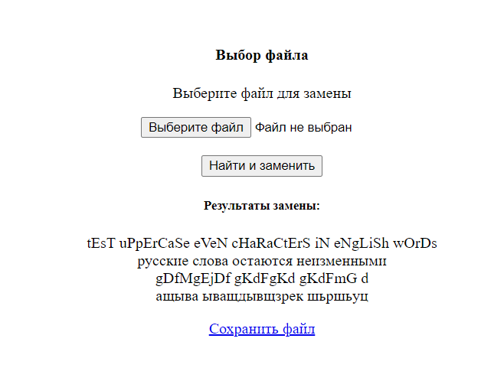

Рисунок 3 – Поиск и замена содержимого

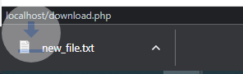

Рисунок 4 – Сохранение нового файла

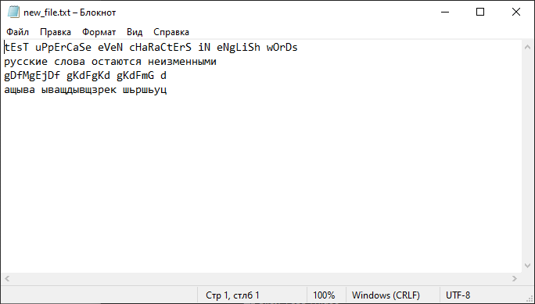

Рисунок 4 – Содержимое нового файла